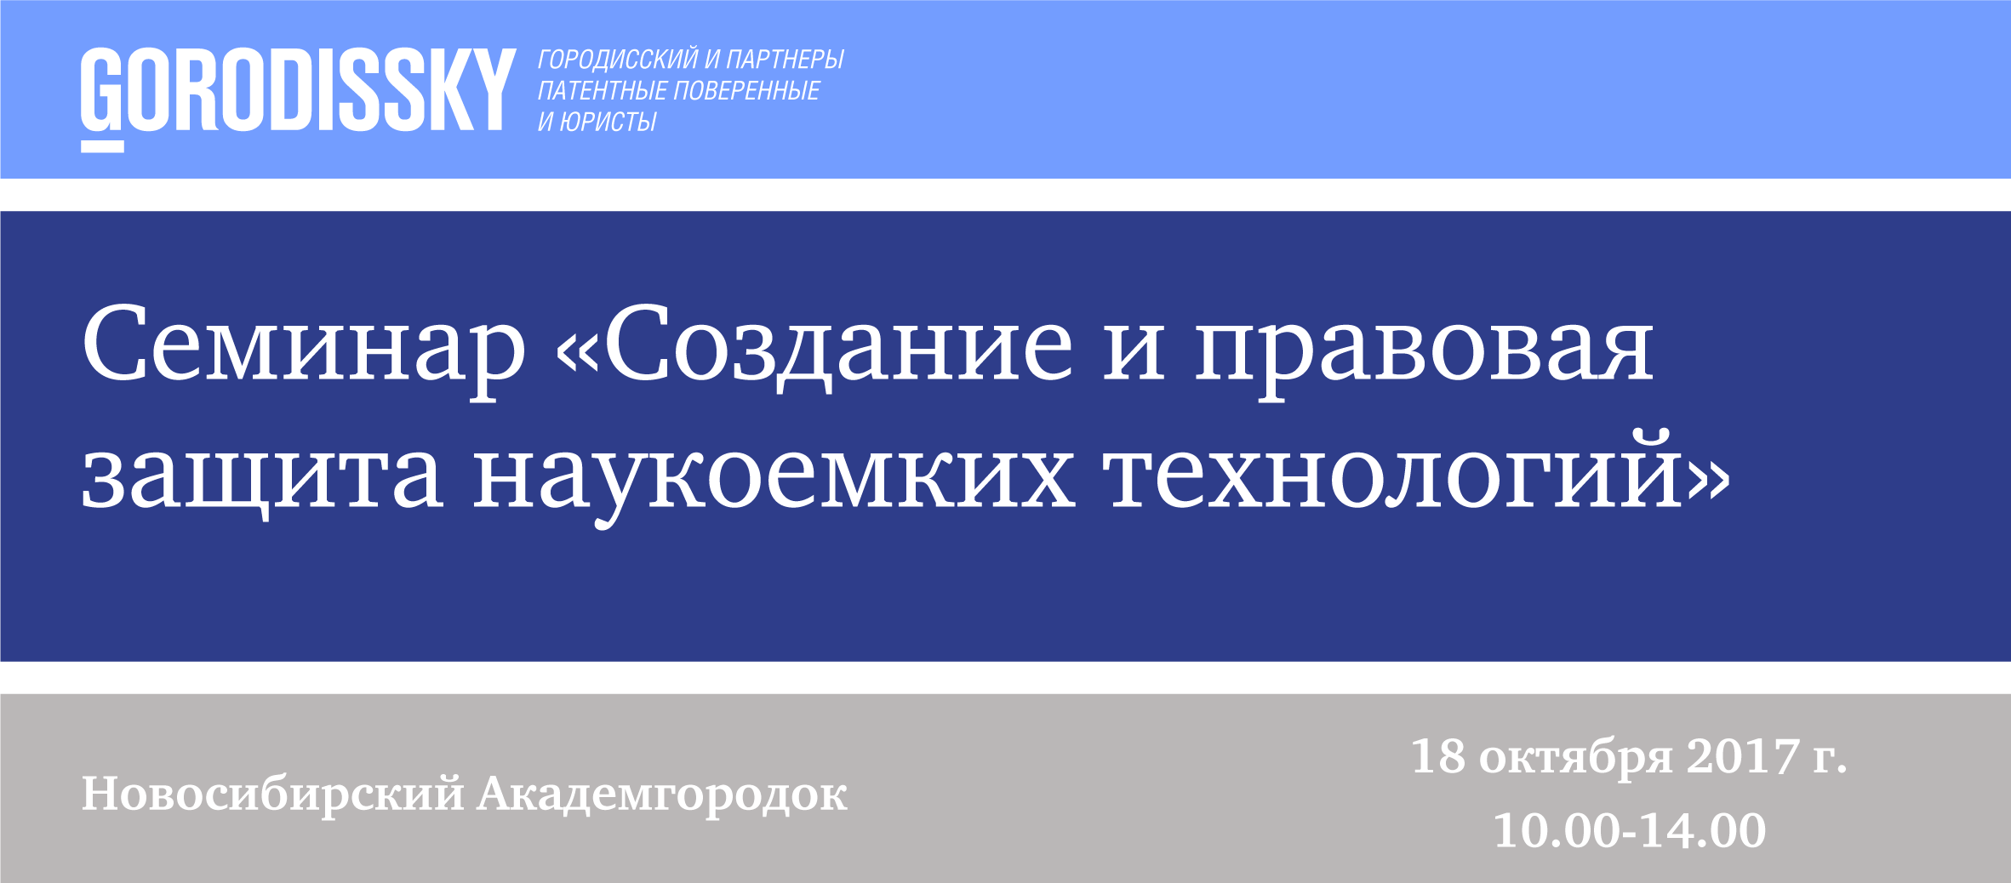

Приглашаем Вас принять участие в семинаре «Создание и правовая защита наукоемких технологий» организованном юридической фирмой «Городисский и Партнеры» совместно с Новосибирским областным центром развития промышленности и предпринимательства.

Семинар ориентирован на представителей промышленных компаний, научно-исследовательских институтов, а так же специалистов внедренческих департаментов, патентоведов, инженеров, изобретателей и др.

Место проведения – Академпарк (ул. Николаева 12, 3-й этаж, зал №4)

# Среди вопросов для обсуждения:

* Непатентование в России и за рубежом – сэкономленные расходы или потерянные доходы?
* НОУ-ХАУ: Особенности правовой охраны и риски при распоряжении правами
* Особенности приобретения прав на интеллектуальную собственность при исполнении общегражданских договоров
* Нужны ли вам профессиональные патентные/патентно-юридические услуги?
* Информационное обеспечение инновационной деятельности предприятия и вопросы организации патентное-информационной работы

# Участие бесплатное, по предварительной регистрации. Количество мест ограничено.

# По всем организационным вопросам просим связываться с Юлией Шмаковой, тел. +7 (383) 2093045

# e-mail: Novosibirsk@gorodissky.ru